«Эколята – дошколята, Эколята, молодые защитники природы!»
В рамках экологической недели с детьми 2 младшей группы были проведены интересные мероприятия:
Беседа о диких и домашних животных
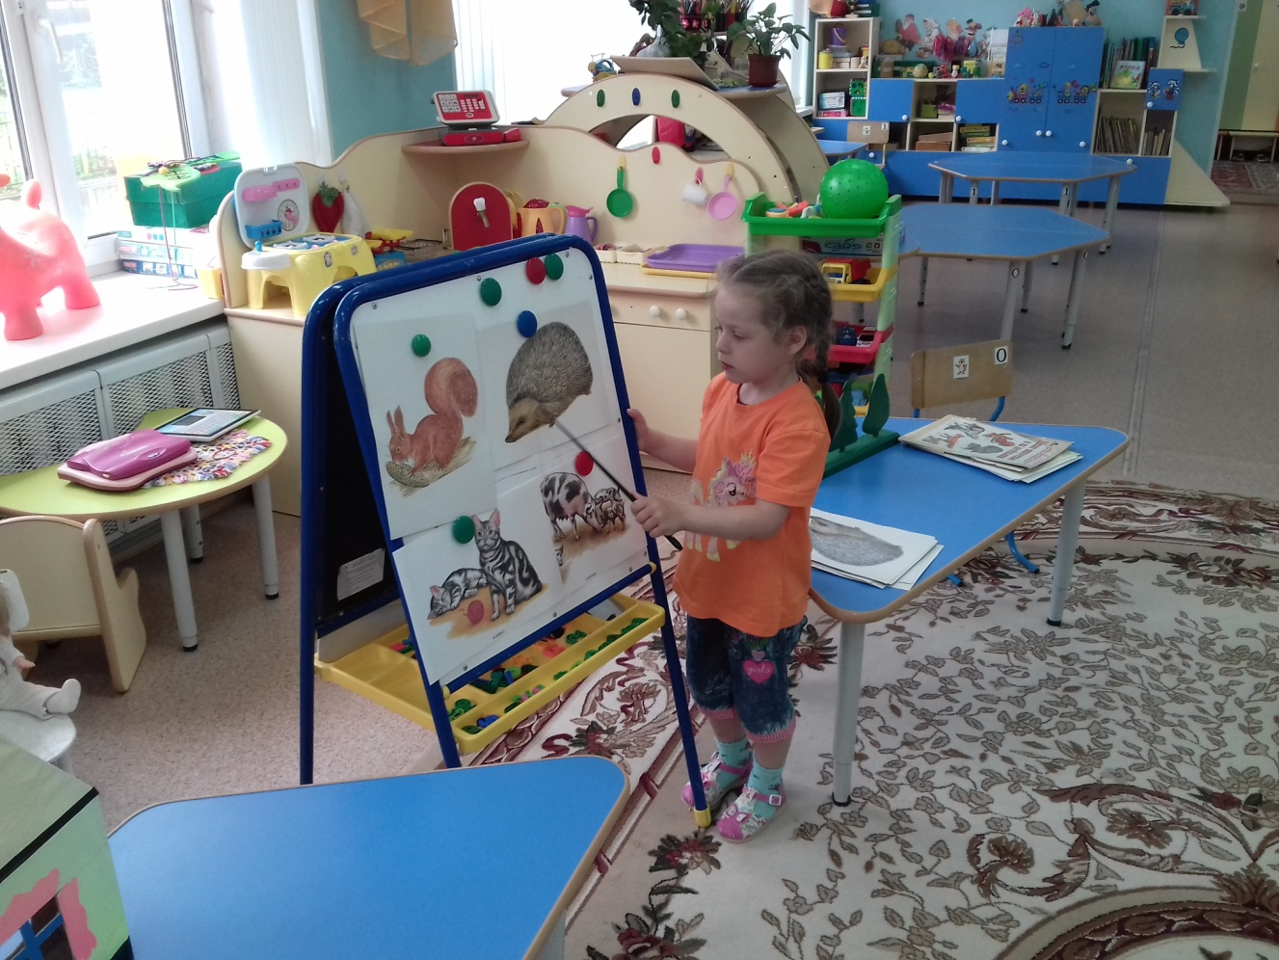
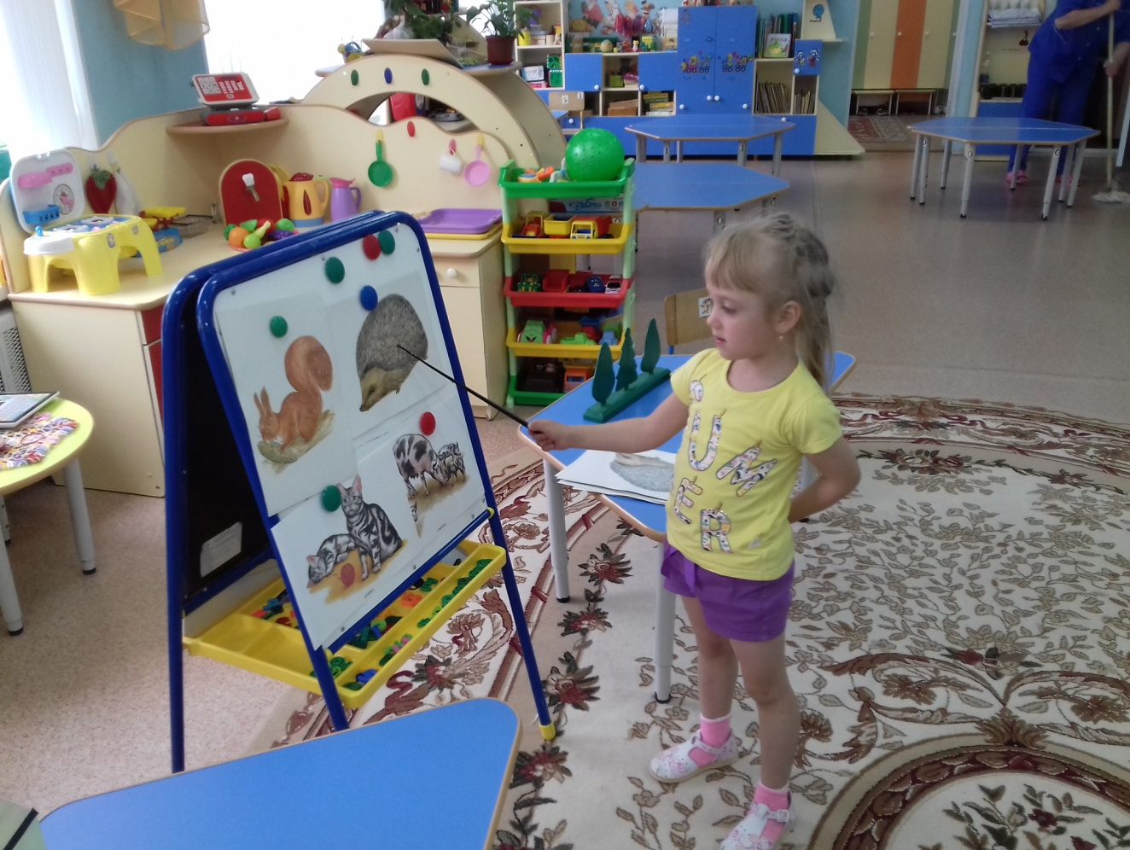
Дидактическая игра: «Кто где живет?»
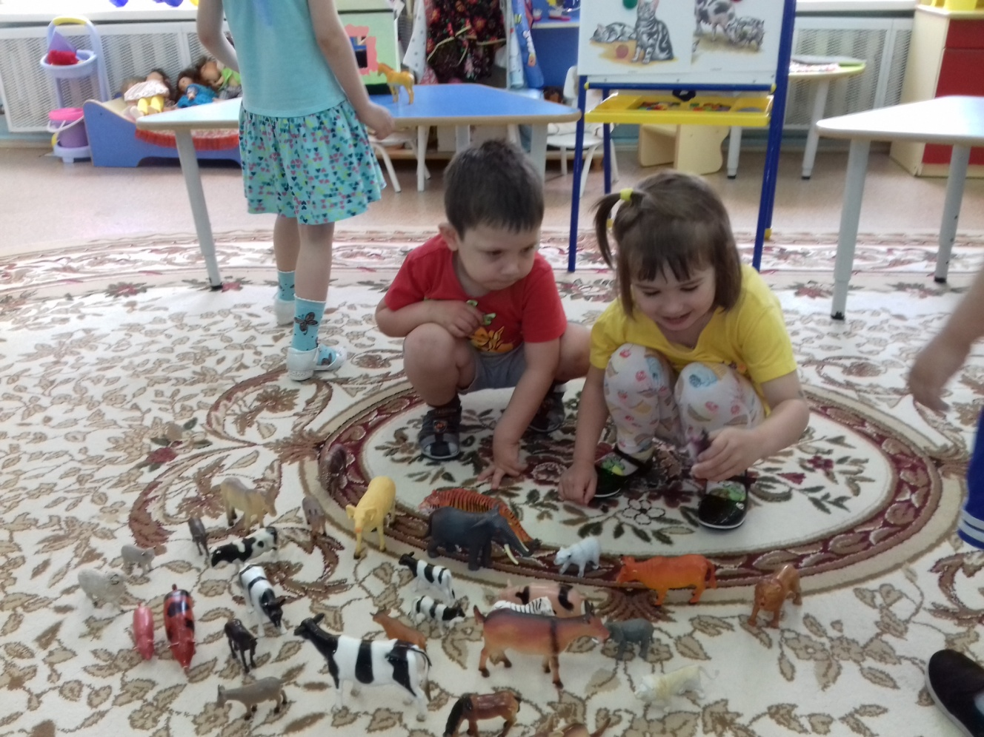

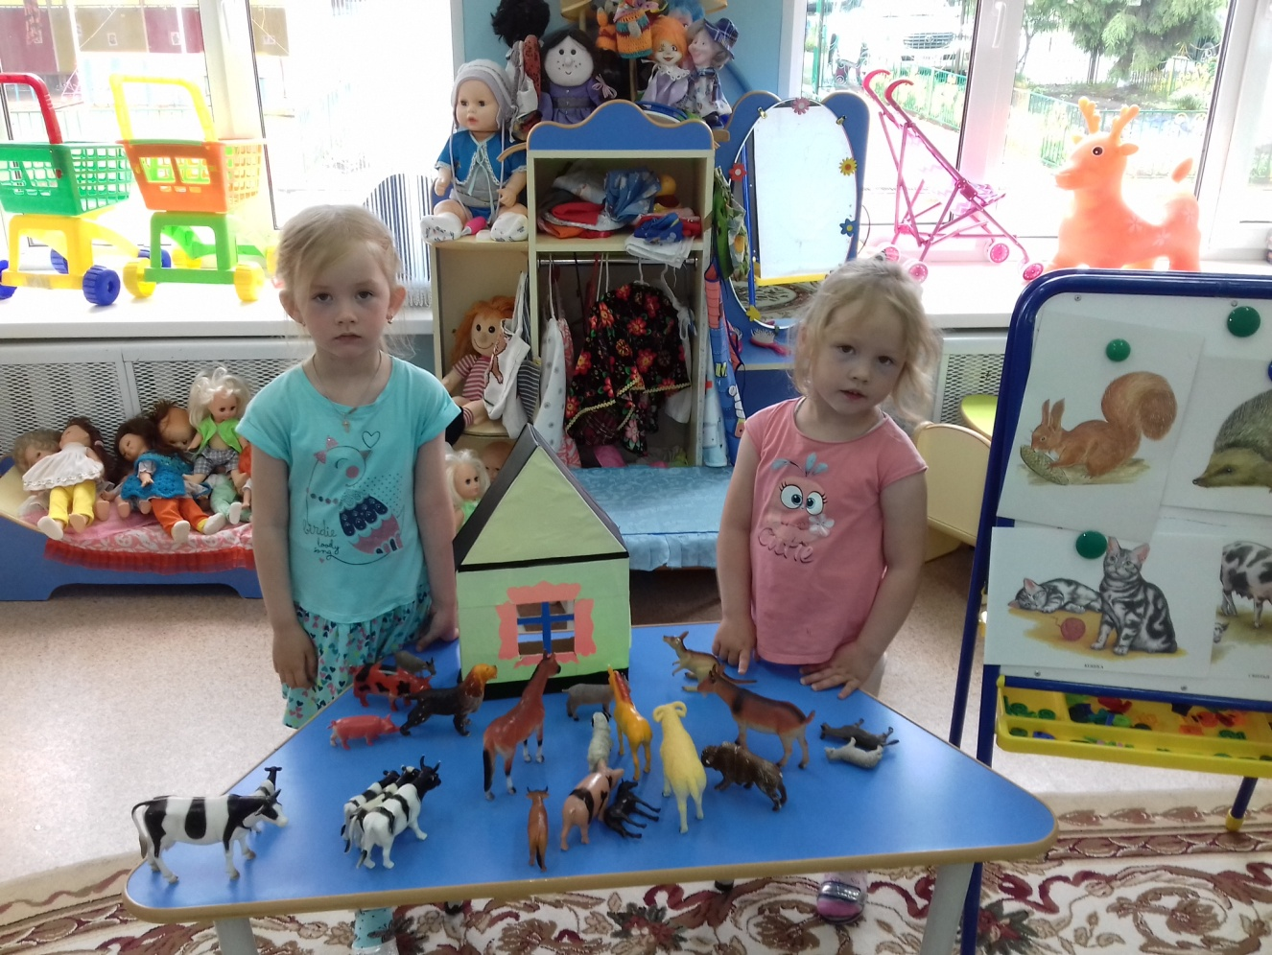

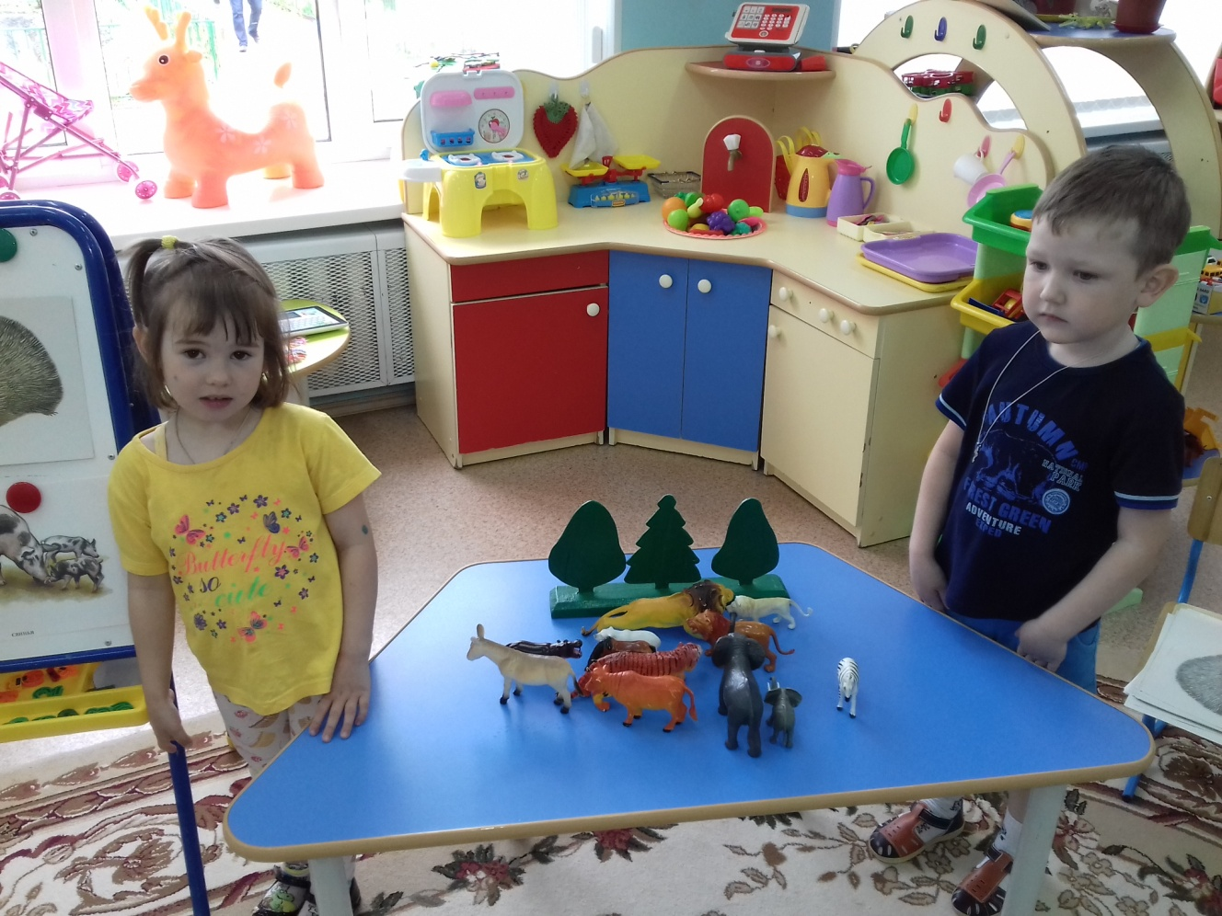

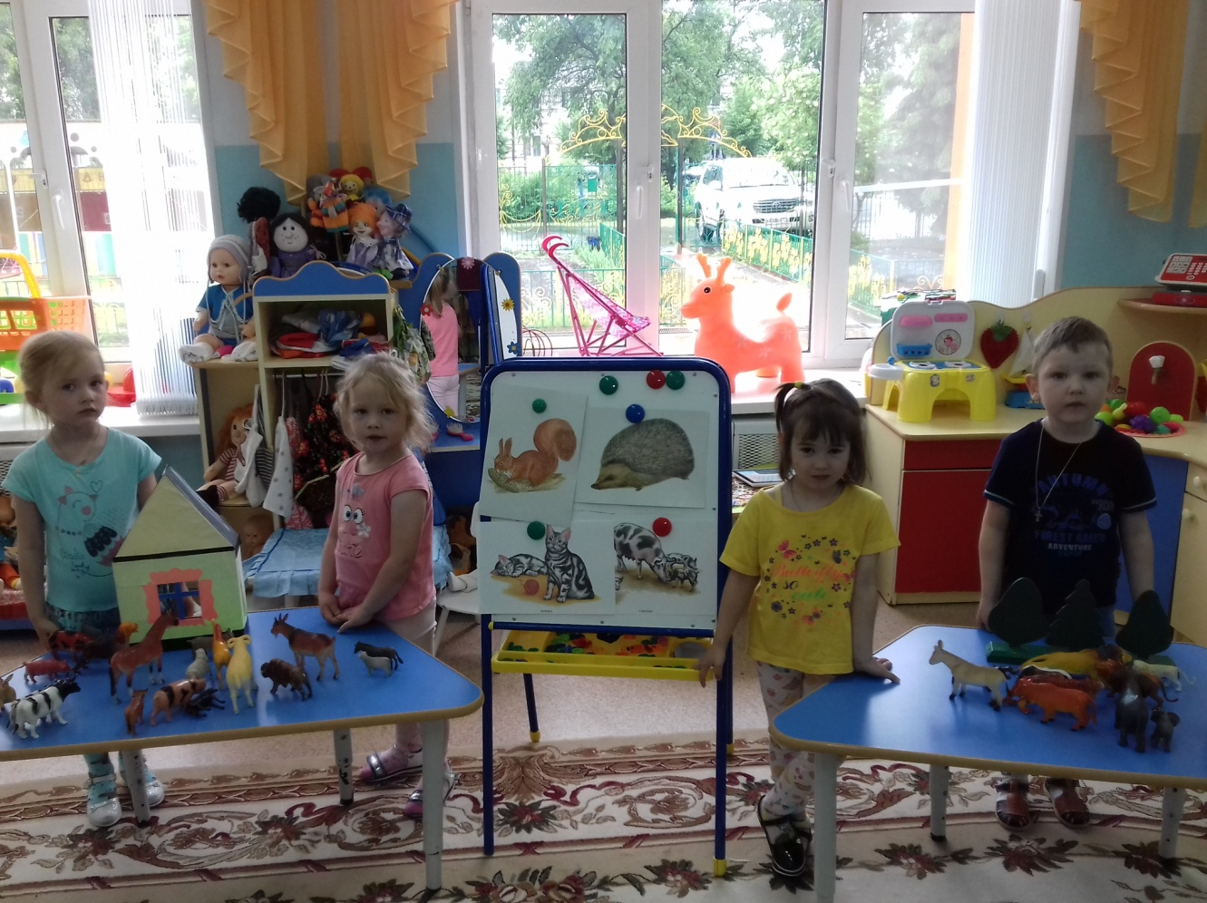

Экологическая игра: «Я садовником родился»

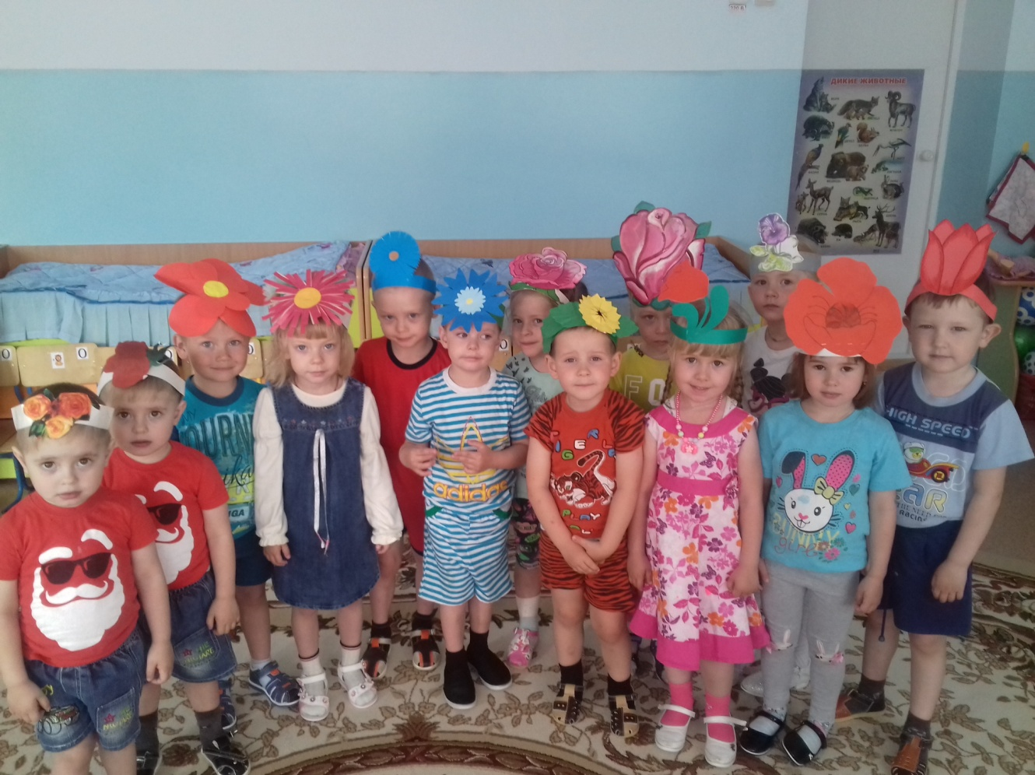
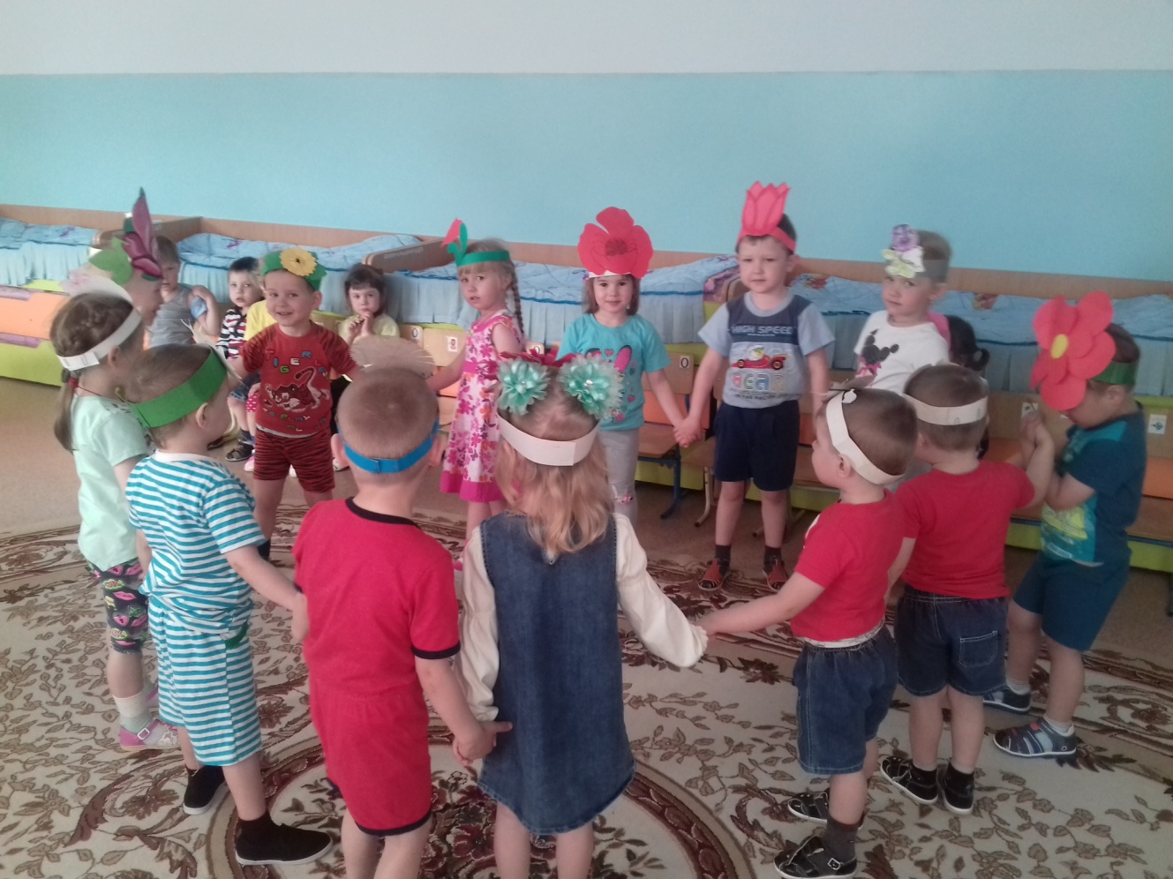
Воспитатель Торопова Светлана Михайловна

